Wenn Ameisen Jev fragen

Spielerisch den Umgang mit dem Modell Jev von TypSave mit Python austesten
Das neuartigen Modell Jev von TypSave trifft schnelle Bewertungen und Entscheidungen, die Programme in ihren Ablauf einbauen können.
Das Beipspiel in diesem Tutorial ist eine Ameisen-Kolonie, die im Browser zu sehen ist. Jev steuert jede einzelne Ameisen nach den Anweisungen der Königin, die Sie sind. Die Ameisen sollen Früchte in den Bau bringen oder Hindernisse überwinden.
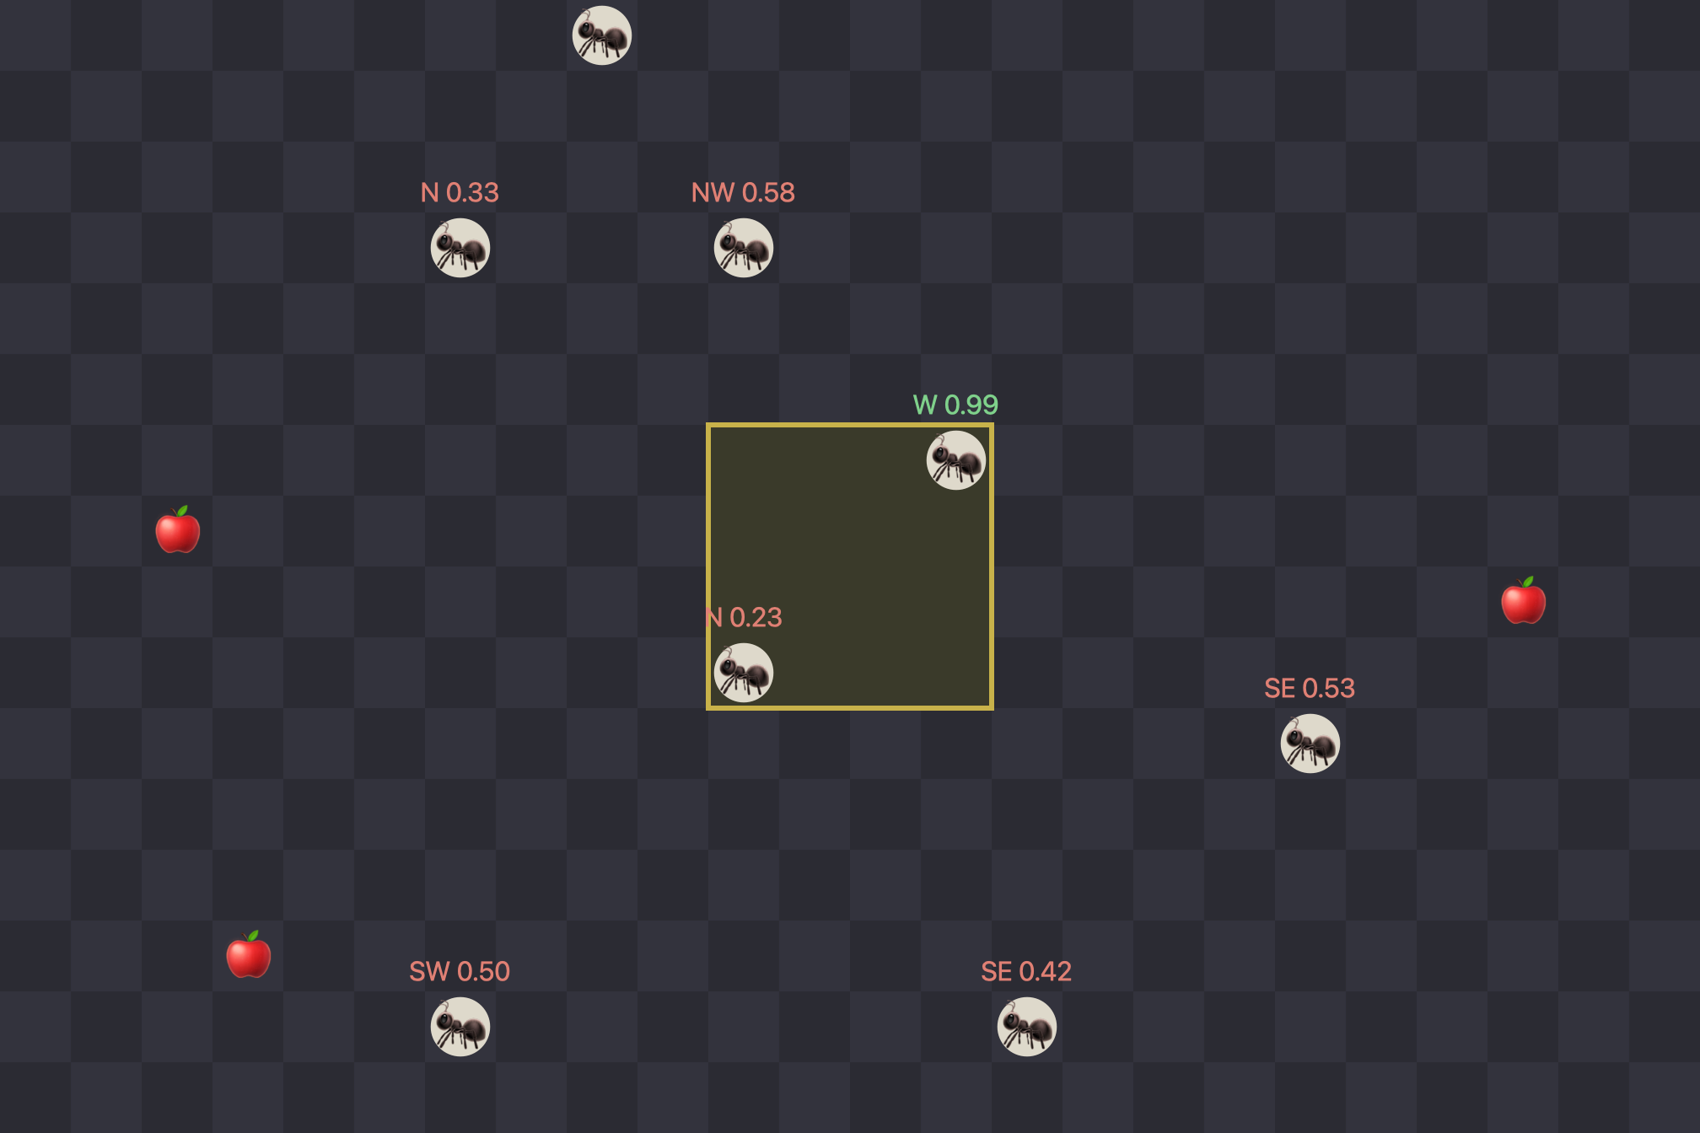
So sieht es am Ende von Schritt 7 aus. Über jeder Ameise steht, wofür Jev sich entschieden hat und wie sicher es sich war.
Kein Klicken, keine Tasten, keine Joy-Stick. Sie tippen ein „Holt die Früchte aus dem Norden", und jede Ameise entscheidet für sich, was das für sie bedeutet. Die Entscheidung trifft das Modell TypeSafe Jev.
Jev ist kein Chat-Modell. Es beantwortet keine Fragen in Prosa, sondern trifft typisierte Entscheidungen mit kalibrierter Zuversicht — genau das, was ein Programm in seinen Ablauf einbauen kann. Drei Adressen, die Sie brauchen werden:
Die Website | typesafe.ai (https://typesafe.ai)
Die Dokumentation | docs.typesafe.ai (https://docs.typesafe.ai/introduction)
Der Schlüssel | console.typesafe.ai/keys (https://console.typesafe.ai/keys)

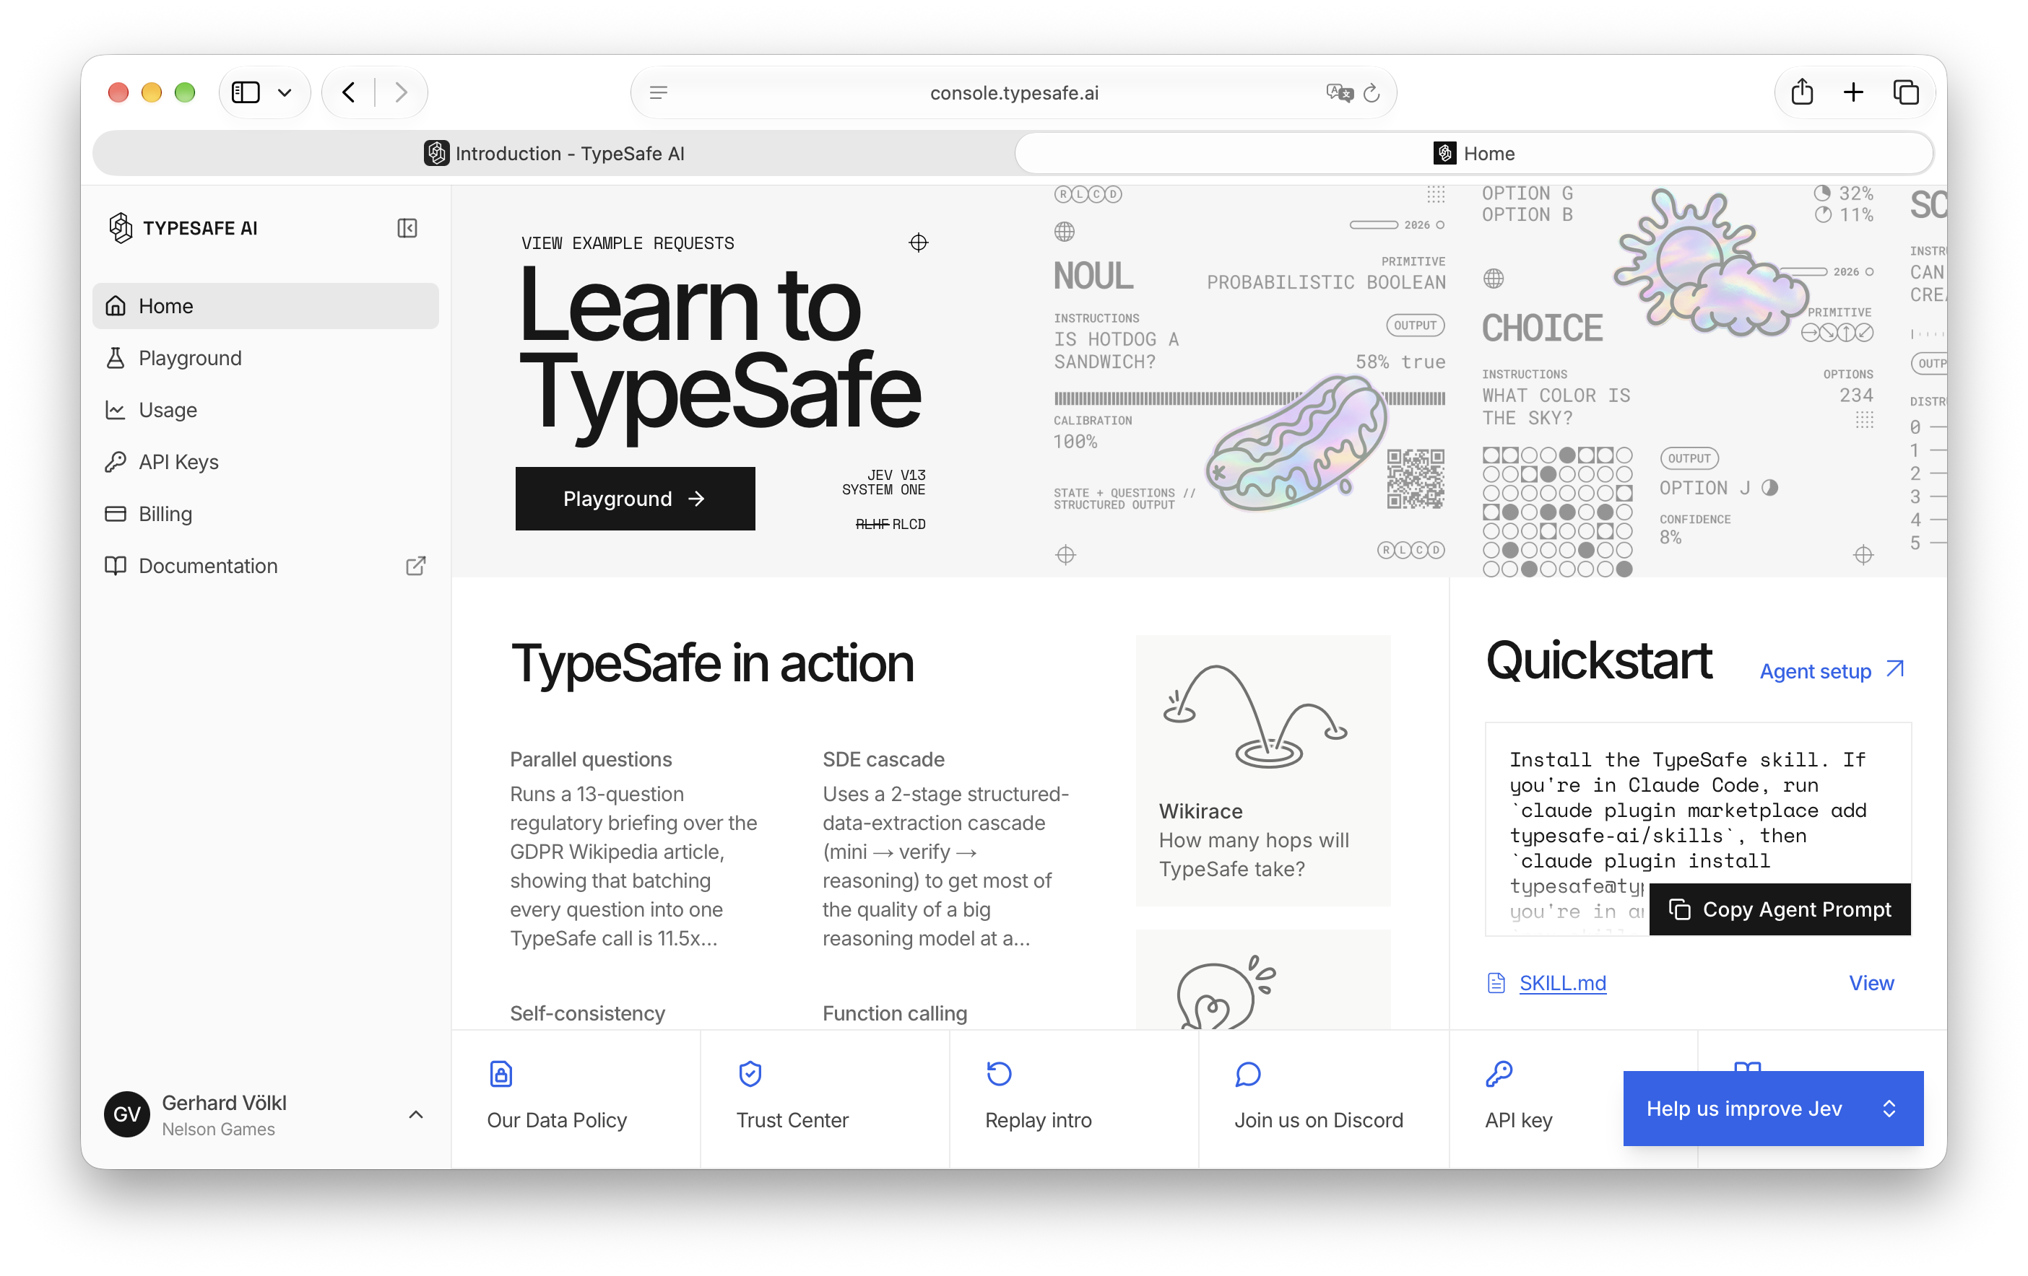
Die Konsole unter [console.typesafe.ai](https://console.typesafe.ai). Den Schlüssel, den Sie ab Schritt 2 brauchen, holen Sie sich links unter API Keys; unter Usage sehen Sie später, was das Tutorial gekostet hat. Oben rechts im Bild stehen schon die beiden Fragetypen, um die es gehen wird: noul für ein Ja/Nein mit Wahrscheinlichkeit und choice für eine Auswahl — die zweite ist die, die jede Ameise stellt.
Jede Ameise stellt ihm einmal pro Runde eine Frage an Jev und die Antwort ist eine von genau eine der Möglichkeiten, die diese eine Ameise in diesem Moment wirklich zur Auswahl hat.
Das Programm baut die Auswahlmöglichkeiten zur Laufzeit aus dem, was die Ameise sieht. Ist keine Frucht in Sichtweite, gibt es die Antwort-Möglichkeit „hol die Frucht" nicht.

Was Sie brauchen
- Python 3.12 oder neuer.
- [uv](https://docs.astral.sh/uv/) als Paketverwaltung. Es geht auch mit pip; an den Stellen, an denen es einen Unterschied macht, steht beides da.
- Einen TypeSafe-Schlüssel von console.typesafe.ai/keys (https://console.typesafe.ai/keys). Gebraucht wird er ab Schritt 2: Das Modell ist das Thema, also kommt es früh und bleibt. Nur Schritt 1 läuft ohne.
- Einen Texteditor und einen Browser.
Kosten: Eine Anfrage sind rund 350 bis 600 Eingabe-Tokens, und eine Million davon kostet 0,042 Dollar. Ein komplettes Spiel — acht Ameisen, zwanzig Runden — liegt bei etwa einem Fünftel-Cent. Zum Durcharbeiten des ganzen Tutorials reicht wahrscheinlich ein einstelliger Centbetrag.

Die acht Schritte des Tutorial
Nach jedem Schritt haben Sie ein Programm, das läuft. Sie sehen immer etwas Neues auf dem Bildschirm.
Schritt | Was danach läuft
1 | Das Brett — ein Gitter im Browser
2 | Eine Ameise, die Jev fragt — ein Klick, eine Anfrage, ein Schritt
3 | Die Kolonie — acht Ameisen mit acht parallele Anfragen
4 | Tragen und abliefern — Früchte heimbringen, gewinnen
5 | Augen — Sichtfeld, bessere Optionen, eine Schwelle
6 | Die Königin — Ihr Satz
7 | Zusehen — was jede Ameise gewählt hat, und was es kostet
8 | Was bringt das Modell? — der Vergleich mit einem Würfel

Ab Schritt 2 entscheidet das Modell, und alles danach handelt davon, was es dabei zu sehen bekommt.
Erst ist die Ameise blind und allein; dann sind es acht; dann haben sie eine Aufgabe; dann können sie sehen; dann eine Königin, die ihnen etwas sagt.

Wie Sie den Code bekommen
Jeder Schritt ist im Repository ein eigener Stand:
git clone https://github.com/gkvoelkl/python-streamlit-jev-ant
cd python-streamlit-jev-ant
git checkout step-1 # der Stand nach Schritt 1
uv run streamlit run app.py
Dieselben acht Stände liegen auch als einzelne Dateien unter steps/, falls das für Sie einfacher ist:
uv run streamlit run steps/01_board.py
Starten Sie sie vom Wurzelverzeichnis aus — level1.json und .env werden dort gesucht, wo Sie das Programm aufrufen.
Sie können aber genauso gut mit einer leeren Datei anfangen und die Programme selbst mittippen. Dafür ist das Tutorial geschrieben.

Schritt 1 — Das Brett
Ziel: Eine Seite im Browser, auf der ein Spielbrett zu sehen ist. Ein Gitter, 24 Felder breit, 16 hoch. Sonst nichts.

Mehr ist es nicht — und genau das ist der Sinn dieses Schrittes.

Wenn Sie ein neues Projekt anlegen
Die Bearbeitung von Python-Projekten erleichtert das Tool uv erheblich. Sie finden es unter docs.astral.sh/uv (https://docs.astral.sh/uv/); installiert ist es mit einer Zeile:
curl -LsSf https://astral.sh/uv/install.sh | sh
mkdir python-streamlit-jev-ant
cd python-streamlit-jev-ant
uv init --bare --name jev-ants --python 3.12
uv add streamlit typesafe-sdk python-dotenv
- uv init --bare legt nur eine pyproject.toml mit der Beschreibung des Projektes an.
- uv add fügt die drei verwendeten Python-Module hinzu und erzeugt uv.lock mit den genauen Versionen.
streamlit macht es möglich Browser-Oberflächen mit Python zu erstellen.
typesafe-sdk ist die Bibliothek, die die Verbindung zum Modell Jev herstellt.
python-dotenv liest den API-Schlüssel für Jev aus einer Datei, damit dieser nicht direkt im Programm steht.

Die erste Seite
Legen Sie app.py an:
"""Jev Ants — an ant colony that asks TypeSafe Jev what to do next."""

import streamlit as st

COLUMNS = 24
ROWS = 16
CELL = 28

DARK = "#2b2b33"
LIGHT = "#33333d"

st.set_page_config(page_title="Jev Ants", page_icon="🐜", layout="wide")

def board() -> str:
width = COLUMNS * CELL
height = ROWS * CELL

return f"""
<svg width="{width}" height="{height}" viewBox="0 0 {width} {height}"
xmlns="http://www.w3.org/2000/svg">
<defs>
<pattern id="chequer" width="{2 * CELL}" height="{2 * CELL}"
patternUnits="userSpaceOnUse">
<rect width="{2 * CELL}" height="{2 * CELL}" fill="{DARK}"/>
<rect width="{CELL}" height="{CELL}" fill="{LIGHT}"/>
<rect x="{CELL}" y="{CELL}" width="{CELL}" height="{CELL}" fill="{LIGHT}"/>
</pattern>
</defs>
<rect width="{width}" height="{height}" fill="url(#chequer)"/>
</svg>
"""

st.title("🐜 Jev Ants")
st.caption(f"Step 1 — the board, {COLUMNS} by {ROWS}.")
st.image(board())
Starten:
uv run streamlit run app.py
Der Browser öffnet sich auf http://localhost:8501 und zeigt die Spielfläche.

Warum SVG
Das Spielbrett besteht aus Quadraten und später kommen ein paar Figuren hinzu. Genau dafür ist SVG (Scalable Vector Graphics, skalierbare Vektorgrafik) besonders geeignet: Aus Linien, Flächen und Texten Bilder im Browser zu zeichnen. SVG ist ein Teil von HTML, ein Text, der das Bild beschreibt.
Deshalb sind keine zusätzlichen JavaScript-Zeichenbibliotheken und keine Bilddateien nötig, die das Programm beim Start erst nachladen müsste.
Die Funktion board() gibt eine Zeichenkette zurück — mehr ist nicht nötig.

Warum ein pattern und keine Schleife
Das Naheliegende beim Erstellen des Spielfelds wäre eine doppelte Schleife über alle 24 × 16 Felder, die für jedes ein einzelnes Rechteck (in SVG <rect>) schreibt.
Stattdessen verwendet das Programm ein <pattern>: Zwei Quadrate werden einmal beschrieben, und der Browser wiederholt sie über die ganze Fläche.

Tipp: st.image() und nicht st.html() zum Zeichnen in Streamlit verwenden
Um eine Zeichenkette mit SVG auszugeben, wäre st.html() das Naheliegende — SVG ist schließlich ein Teil von HTML. Der Aufruf funktioniert auch und wirft keinen Fehler, aber auf der Seite ist nichts zu sehen.
Der Grund: Streamlit schickt die Zeichenkette durch einen Filter, der HTML durchlässt und SVG entfernt. Übrig bleibt ein leerer Block. Keine Meldung, kein Eintrag in der Browserkonsole, nichts.
Richtig ist st.image(). Es nimmt SVG als Zeichenkette direkt an und ist genau dafür gedacht.

Dark Mode
Ein schwarzes Brett auf weißem Hintergrund passt nicht.
Zwei Zeilen in .streamlit/config.toml der Streamlit-Konfigurationsdatei beheben das:
[theme]
base = "dark"
Diese Datei wird nur beim Start gelesen — nach einer Änderung daran also Streamlit neu starten. base = "dark" schaltet die Darstellung auf den Dark Mode um.

Koordinaten: y zeigt nach unten
Eine Festlegung, die den Rest des Tutorials begleitet: Positionen werden von links oben gezählt, x nach rechts, y nach unten. So rechnet SVG, und zwei Koordinatensysteme in einem Programm dieser Größe lohnen sich nicht.
Das kostet genau eine Kleinigkeit, gleich im nächsten Kapitel: Norden ist y - 1.
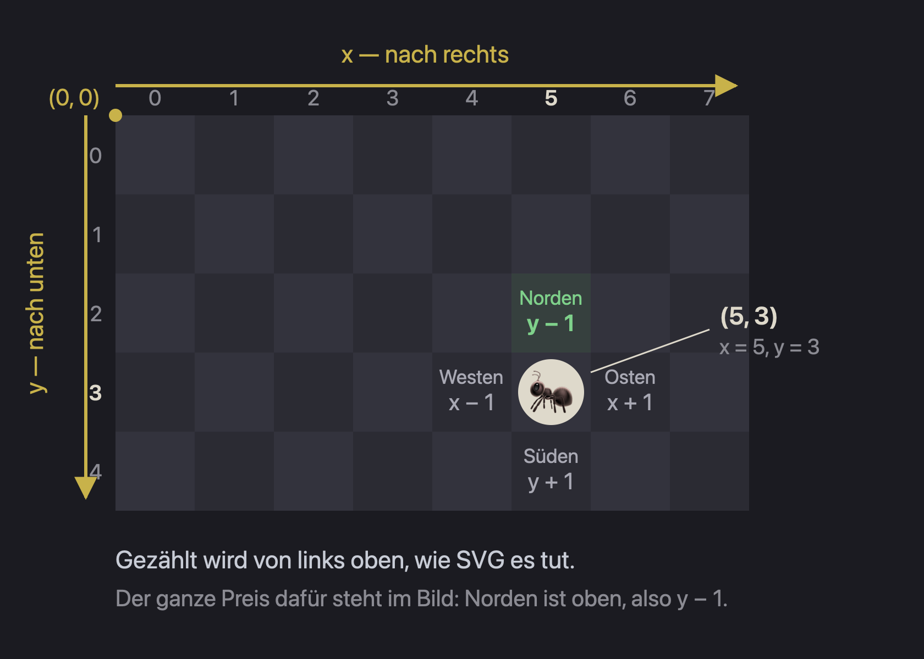
Die Zahlen am Rand sind die Spalten und Zeilen. Die Ameise steht auf (5, 3); die vier Nachbarfelder zeigen, wie sich das rechnet.

Ausprobieren
- Das Brett ist da, dunkel kariert, 672 × 448 Pixel groß.
- Ändern Sie CELL auf 40 und laden Sie neu — Streamlit merkt die Änderung selbst.
- Tauschen Sie st.image versuchsweise gegen st.html und sehen Sie sich an, wie spurlos das verschwindet. Dann wieder zurück.

Schritt 2 — Eine Ameise fragt Jev
Ziel: Eine Ameise steht auf dem Brett. Sie drücken einen Knopf, und die Ameise geht dorthin, wo TypeSafe Jev es sagt.

Eine Ameise, und jeder Schritt, den sie getan hat, kam von Jev.

Der API-KEY
Anfragen bei Jev brachen Sie einen perönlichen API-KEY. Diesen bekommen Sie von der Web-Seite console.typesafe.ai/keys (https://console.typesafe.ai/keys).
Entweder schreiben Sie diesen Schlüssel in die Datei `.env`.
TYPESAFE_API_KEY=ihr-schlüssel
Oder in die Seitenleiste der laufenden Anwendung. Das ist der Weg für alle, die das Spiel später direkt im Netz benutzen: Jeder bringt seinen eigenen Schlüssel mit.
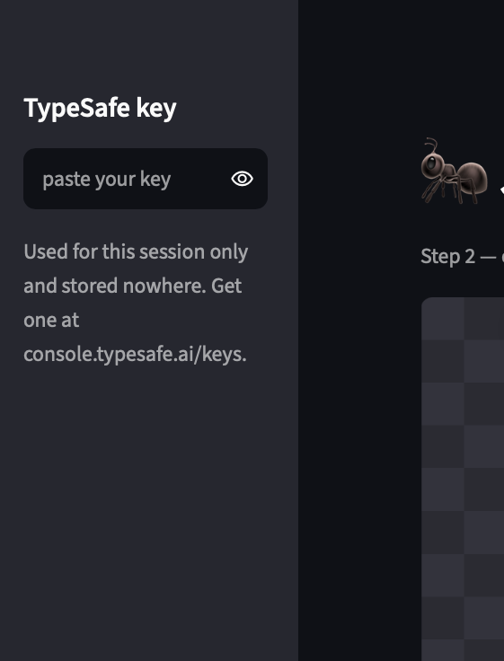
Das Feld erscheint nur, wenn in `.env` kein Schlüssel steht — sonst zeigt die Seitenleiste bloß „Found in .env". Das Auge rechts macht das Eingefügte sichtbar, was nach einem missglückten Einfügen die einzige Möglichkeit ist, den Fehler zu sehen, ohne eine Anfrage dafür auszugeben.
import os
from dotenv import load_dotenv

load_dotenv()

def api_key() -> str:
return st.session_state.get("typed_key", "").strip() or os.getenv(
"TYPESAFE_API_KEY", ""
).strip()
Das Getippte hat Priorität gegen über der Datei .env

Die Ameise
def start() -> None:
if "ant" in st.session_state:
return

st.session_state.ant = {"x": COLUMNS // 2, "y": ROWS // 2}
st.session_state.said = None
st.session_state.failure = None
Streamlit führt bei jeder Interaktion das komplette Skript neu aus. Jeder Klick: Die Datei läuft wieder von oben nach unten durch, und alles, was in gewöhnlichen Variablen steht, ist weg.
Was einen Klick überleben soll, muss in st.session_state — und darf nur geschrieben werden, wenn es noch nicht da ist.
Genau das macht
if "ant" in st.session_state: return
Es verwandelt einen Neudurchlauf in ein Neuzeichnen statt in einen Neustart.

Die acht Richtungen
DIRECTIONS = {
"north": (0, -1),
"north-east": (1, -1),
"east": (1, 0),
"south-east": (1, 1),
"south": (0, 1),
"south-west": (-1, 1),
"west": (-1, 0),
"north-west": (-1, -1),
}
y zählt nach unten (Kapitel 1), also ist Norden (0, -1).
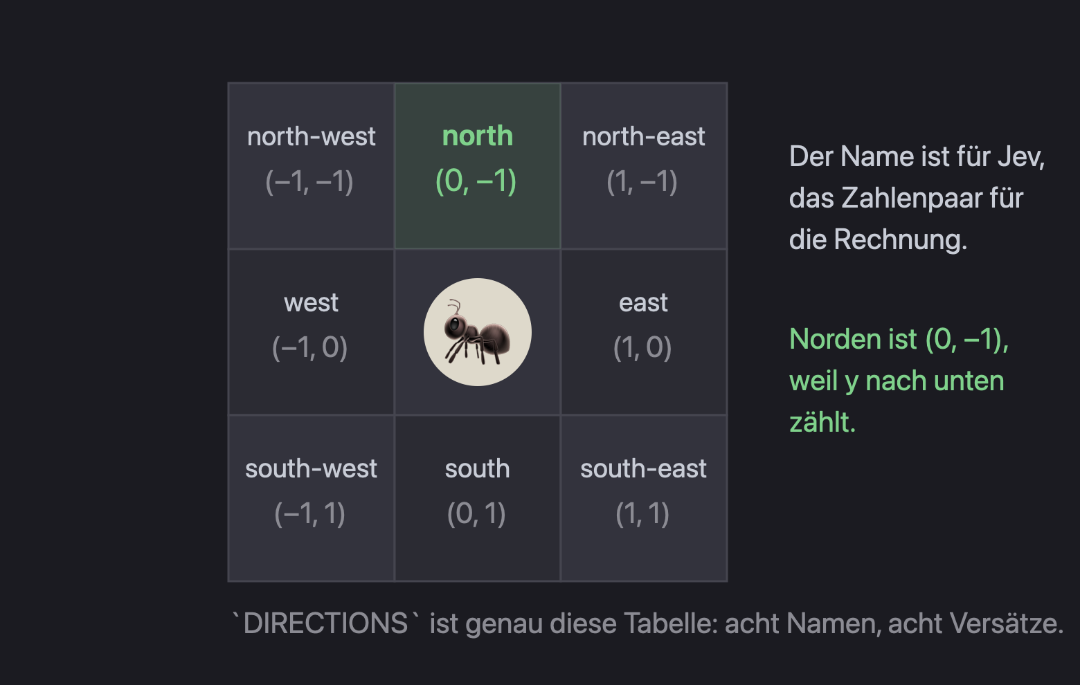
Dass die Richtungen Namen haben und nicht durchnummeriert sind, ist eine Frage der Lesbarkeit und der Kommunikaktion. Die Ameisen-Königin, der Spieler kann sagen: "Alle Ameisen bewegen sich nach Norden." Koordinaten würden hier nichts bringen.
Darüber hinaus sind diese Namen das, was dem Modell Jev zur Auswahl gestellt wird und was es zurückgibt. "north-east" ist ein Wort, das ein Sprachmodell versteht; (1, -1) ist keines.

Was diese Ameise aktuell tun kann
def free_directions(ant: dict) -> list[str]:
open_ways = []
for name, (dx, dy) in DIRECTIONS.items():
x, y = ant["x"] + dx, ant["y"] + dy
if 0 <= x < COLUMNS and 0 <= y < ROWS:
open_ways.append(name)
return open_ways
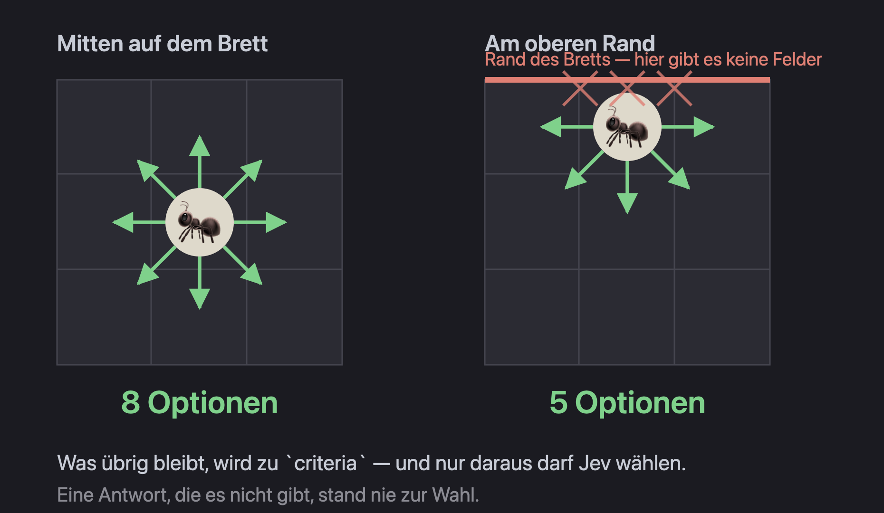
Genau die grünen Pfeile werden zu `criteria`. Was durchgestrichen ist, bekommt Jev nie zu sehen.
Diese Funktion ermittelt, welche Nachbarfelder der Ameise frei und damit für den nächsten Schritt in Frage kommen. Zusätzlich gibt es eine Prüfung, ob nich der Rand des Spielfeldes erreicht ist.

Die Frage
STEP_QUESTION = (
"An ant is standing on a board and has to decide where to go next. "
"Which way should it go?"
)
Dies ist die grundsätzliche Frage, die sich bei jedem Schritt der Ameise stellt.

Die Anfrage an Jev
from typesafe_sdk import Choice, TypeSafeClient, TypeSafeError

def ask_jev(ant: dict) -> object:
ways = free_directions(ant)

state = {"the ant is": "standing on open ground"}
questions = {
"step": Choice(instructions=STEP_QUESTION, criteria=dict.fromkeys(ways))
}

client = TypeSafeClient(api_key=api_key(), timeout=15)
return client.system_one(state=state, questions=questions)
Eine Frage an Jev besteht immer aus:
- state : Die Grundlage für Jevs Entscheidung. In diesem Beispiel die aktuelle Situation der Ameise.
- question : Frage, die Jev beantworten soll.
Das Besondere bei Jev ist, dass er nicht wie Chat-Modelle mit Text antwortet, sondern man gibt ihm den Datentyp für die Antwort vor.
Choice gibt einen Auswahl criteria vor, aus denen Jev eine Auswahl. Bei der Ameise sind die dies Richtungen, in die sie gehen kann.

Die Auswahl entsteht zur Laufzeit
criteria=dict.fromkeys(ways)
ways kommt aus der Funktion free_directions. Das ist keine feste Liste von acht Richtungen, sondern das, was für die Ameise jetzt möglich. Eine Ameise am Rand bekommt den Rand nicht angeboten.
dict.fromkeys(ways) enthält {"north": None, "east": None, …}. Die Werte sind Beschreibungen, die man den Möglichkeiten mitgeben kann.

Der Zustand state ist möglichst klein
state = {"the ant is": "standing on open ground"}
Eine Angabe. Das ist keine Faulheit: Ein Zustand state, der mit Unwesentlichem aufgefüllt ist, macht die Antwort schlechter — und kostet pro Wort Geld. Jede Zeile, die in den nächsten Kapiteln dazukommt, muss sich rechtfertigen.

Ein Client, synchron
Das SDK bietet TypeSafeClient und AsyncTypeSafeClient. Hier reicht der synchrone: Streamlit arbeitet ein Skript von oben nach unten ab, und eine Anfrage, auf die gewartet wird, passt genau dazu. Der asynchrone lohnt sich ab Kapitel 3, wenn acht Ameisen gleichzeitig fragen.

Den Schritt tun
def take_a_step() -> None:
ant = st.session_state.ant

try:
answer = ask_jev(ant)
except TypeSafeError as failed:
st.session_state.said = None
st.session_state.failure = f"{type(failed).__name__}: {failed}"
return

step = answer.choices["step"]
dx, dy = DIRECTIONS[step.choice]
ant["x"] += dx
ant["y"] += dy
...
answer.choices["step"] — der Schlüssel ist derselbe, unter dem die Frage gestellt wurde. Darin: choice, confidence und probabilities.
Alles, was das SDK an Fehlern kennt, ist von TypeSafeError abgeleitet: falscher Schlüssel, überschrittenes Limit, Zeitüberschreitung. Der Klassenname steht mit in der Meldung, weil TypeSafeAuthenticationError etwas ganz anderes bedeutet als TypeSafeRateLimitError.
Scheitert die Anfrage, bleibt die Ameise stehen.

Die Antwort zusätzlich anzeigen
chosen, sure, tokens = st.columns(3)
chosen.metric("Chosen", said["choice"])
sure.metric("Confidence", f"{said['confidence']:.2f}")
tokens.metric("Input tokens", said["tokens"])

st.bar_chart(
{"probability": dict(sorted(said["probabilities"].items()))},
horizontal=True, height=260,
)
Die Anworten von Jev sind zusätzlich in einem Balkendiagramm zu sehen. Eine klare Antwort ist ein hoher Balken.

Eine Anwort von Jev
Eine Anwort auf eine echte Anfrage:
Modell | jev-1.13.0
Gewählt | north
Konfidenz | 0,33
Eingabe-Tokens | 356

Was Konfidenz wirklich misst
Der Wert Konfidenz sagt, wie sich die Wahrscheinlichkeit über die Optionen verteilt: Liegt alles auf einer, ist er 1. Je gleichmäßiger sie sich verteilt, desto kleiner wird er, bis auf 0 bei völliger Gleichverteilung.
Das ist ein feiner, aber wichtiger Unterschied zu „wie sicher ist Jev, dass die Antwort richtig ist". Darüber sagt der Wert nichts. Er misst nur, wie klar eine Option herausragt. Ein Modell kann sich sehr klar sein und trotzdem danebenliegen — dann ist die Konfidenz hoch und die Antwort falsch.
Die Dokumentation von TypeSafe gibt die Rechnung für drei Optionen an: (3 × höchste Wahrscheinlichkeit − 1) ÷ 2. Verallgemeinert, mit n Optionen:
Konfidenz = (n × höchste Wahrscheinlichkeit − 1) ÷ (n − 1)
An der Antwort oben nachgerechnet — acht Optionen, die höchste bei 0,37: (8 × 0,37 − 1) ÷ 7 = 0,28. Gemeldet hat Jev 0,29; der Rest ist Rundung, weil die Wahrscheinlichkeiten auf zwei Stellen kommen.
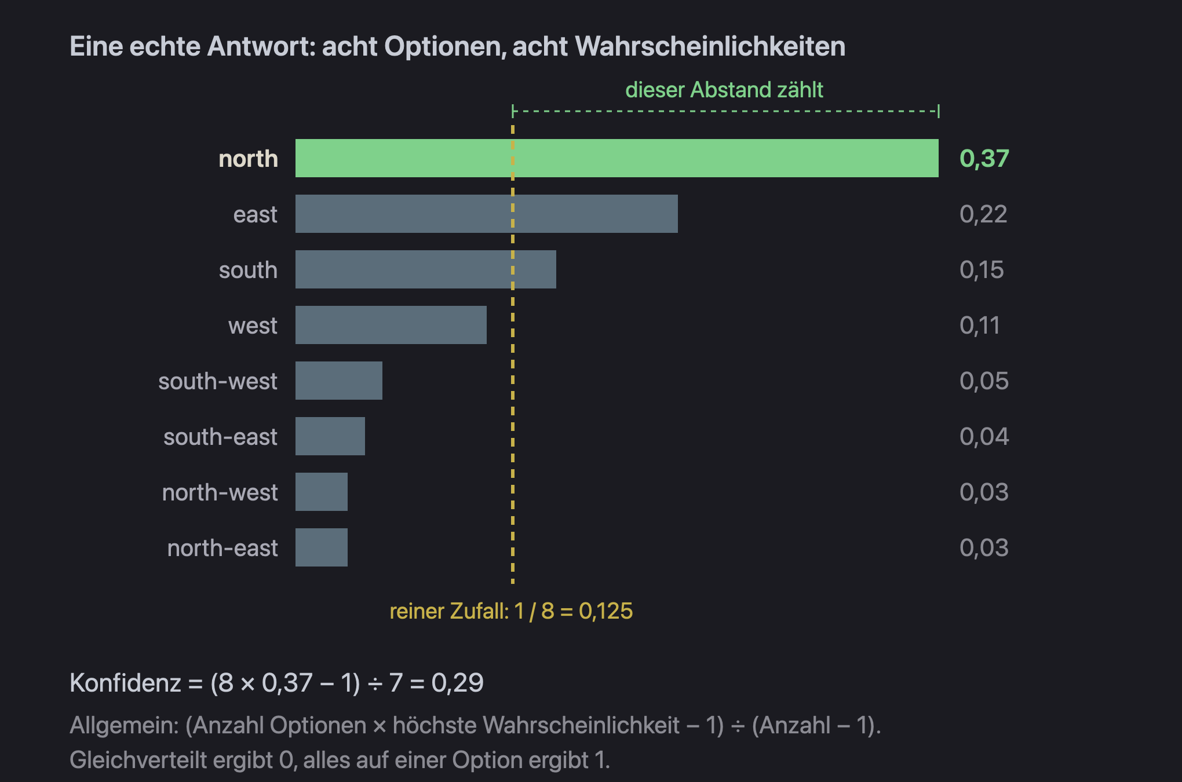
Der Teiler n − 1 ist der Grund, warum man Konfidenzen nicht mit der höchsten Wahrscheinlichkeit verwechseln darf: Er rechnet die Zahl der Optionen heraus. 0,37 sind bei acht Möglichkeiten dreimal so viel wie Zufall, bei zwei Möglichkeiten dagegen weniger als die Hälfte. Genau das braucht dieses Spiel, denn die Zahl der Optionen ändert sich hier mit jedem Schritt.
0,33 ist auf dem ersten Blich zwar wenig, aber eigentlich richtig.
Fragen Sie sich, was die Ameise weiß:
Sie steht irgendwo, und sonst nichts. Sie sieht kein Ziel (z.B. eine Frucht), weil es keines gibt. Niemand hat ihr etwas gesagt. Unter diesen Umständen ist eine Himmelsrichtung so gut wie die andere — und das Modell sagt das, indem es mit einer Konfidenz von 0,33 antwortet.
Eine hohe Konfidenz wäre hier das schlechtere Ergebnis: ein Modell, das sich sicher ist, ohne einen Grund zu haben.

Ab wann darf man einer Antwort folgen?
TypeSafe empfiehlt drei Stufen: unter 0,5 ist das Modell wirklich unsicher und man sollte nicht raten; 0,5 bis 0,9 heißt weitermachen, aber mit Vorsicht; über 0,9 erst darf etwas Riskantes passieren. Welche Stufe gilt, hängt davon ab, was eine falsche Entscheidung anrichtet.
Dieses Spiel legt die Schwelle in Kapitel 5 auf 0,22 — deutlich darunter. Das ist kein Widerspruch, sondern dieselbe Überlegung: Was eine Ameise mit einem verkehrten Schritt anrichtet, ist ein verkehrter Schritt. Er kostet eine Runde und ist in der nächsten korrigierbar. Bei einer Überweisung oder einer Kündigung wären 0,9 zu niedrig.
Diese 0,33 sind die Zahl, gegen die der Rest des Tutorials arbeitet. Kapitel 5 gibt der Ameise die Möglichkeit mehr zu sehen, Kapitel 6 gibt der Königin eine Stimme. Beides sollte sie steigen lassen.

Ausprobieren
- Drücken Sie mehrmals. Die Antwort schwankt — bei 0,33 Konfidenz ist das keine Fehlfunktion, sondern die Aussage.
- Laufen Sie mit der Ameise in eine Ecke. Dort hat sie nur noch drei Möglichkeiten, und im Diagramm sind es auch nur noch drei Balken. Das ist die Auswahl zur Laufzeit, in Bildern.
- Ändern Sie STEP_QUESTION in „Which way should it go? It is looking for food in the north." und sehen Sie sich die Konfidenz an.
- Löschen Sie ein Zeichen aus dem Schlüssel in der Seitenleiste. Sie bekommen TypeSafeAuthenticationError zu sehen statt eines Absturzes.

Schritt 3 — Die Kolonie
Ziel: Acht Ameisen statt einer, ein Brett aus einer Datei, und alle acht werden gleichzeitig gefragt.
Das Prinzip aus Kapitel 2 bleibt unverändert. Was dazukommt, ist die Frage, wie man acht davon bedient, ohne dass eine Runde vier Sekunden dauert.

Das Level als Datei
level1.json:
{
"name": "Fruit for the stores",
"briefing": "Eight ants, fruit scattered about, nothing in the way. Get five of them home.",

"columns": 24,
"rows": 16,

"nest": { "x": 10, "y": 6, "size": 4 },
"ants": 8,

"fruit": [
[3, 13], [5, 3], [18, 12], [20, 4],
[2, 7], [21, 8], [12, 1], [14, 14]
],

"target": 5
}
Warum nicht im Code? Weil es Daten sind und keine Regeln. Ein zweites Level ist so eine zweite Datei und keine zweite Programmfassung. Und an Zahlen, die in einer Datei stehen, kann man folgenlos drehen — was Sie am Ende des Kapitels tun sollten.
COLUMNS und ROWS verschwinden aus dem Code; die Maße kommen jetzt von hier.
def load_level() -> dict:
with open(LEVEL_FILE, encoding="utf-8") as file:
return json.load(file)

Acht Ameisen im Bau
nest = level["nest"]
st.session_state.ants = [
{"x": nest["x"] + i % nest["size"], "y": nest["y"] + i // nest["size"]}
for i in range(level["ants"])
]
st.session_state.fruit = [tuple(cell) for cell in level["fruit"]]
st.session_state.round = 0
i % size und i // size verteilen die acht auf die ersten Reihen des Baus. Dass sie dort starten, ist keine Platzierungslaune: Die Kolonie ist zu Hause und wartet auf einen Grund zu gehen. In Kapitel 6 wird daraus etwas Sichtbares.
Die Früchte liegen ab jetzt auf dem Brett, tun aber noch nichts — das ist Kapitel 4.

Wo steht schon jemand
def taken_cells() -> set[tuple[int, int]]:
return {(ant["x"], ant["y"]) for ant in st.session_state.ants} | set(
st.session_state.fruit
)
Ameisen und Früchte in einer Menge, weil sie für die Frage, die diese Funktion beantwortet, dasselbe sind: Darf hier jemand hintreten? Eine Ameise geht um eine Frucht herum, nicht darüber.
Eine Menge und keine Liste, weil gleich sehr oft gefragt wird, ob ein bestimmtes Feld darin vorkommt.
free_directions bekommt sie dazu:
def free_directions(level: dict, ant: dict, taken: set[tuple[int, int]]) -> list[str]:
open_ways = []
for name, (dx, dy) in DIRECTIONS.items():
x, y = ant["x"] + dx, ant["y"] + dy
on_board = 0 <= x < level["columns"] and 0 <= y < level["rows"]
if on_board and (x, y) not in taken:
open_ways.append(name)
return open_ways
Damit ist die Auswahl, die das Modell bekommt, noch einen Schritt enger an der Wirklichkeit: kein Rand, und kein Feld, auf dem schon jemand steht.

Acht Anfragen auf einmal
Hier lohnt sich async — und nur hier.
async def ask_everyone(payloads, key) -> list[object]:
async with AsyncTypeSafeClient(api_key=key, timeout=20) as client:
return await asyncio.gather(
*(client.system_one(state=state, questions=q) for state, q in payloads),
return_exceptions=True,
)
Acht Anfragen zu je einer halben Sekunde sind nacheinander vier Sekunden und nebeneinander deutlich unter einer. Gemessen: rund 0,6 Sekunden für eine komplette Runde. Eine Runde, die vier Sekunden dauert, sieht sich niemand an.
return_exceptions=True sorgt dafür, dass das Pech einer Ameise nicht das der Kolonie ist: Eine gescheiterte Anfrage kommt als Ausnahmeobjekt zurück, statt die anderen sieben mitzureißen.
Aufgerufen wird das aus dem gewöhnlichen, synchronen Streamlit-Ablauf heraus mit asyncio.run(...).

Die Runde
def next_round(level: dict) -> None:
taken = taken_cells()
payloads = [question_for(level, ant, taken) for ant in st.session_state.ants]
answers = asyncio.run(ask_everyone(payloads, api_key()))

for ant, answer in zip(st.session_state.ants, answers):
...
dx, dy = DIRECTIONS[step.choice]
target = (ant["x"] + dx, ant["y"] + dy)
if target not in taken:
taken.discard((ant["x"], ant["y"]))
ant["x"], ant["y"] = target
taken.add(target)

st.session_state.round += 1
Erst alle fragen, dann alle handeln. Das hat eine Folge, die man leicht übersieht: Jede Antwort ist gegen dasselbe Brett entschieden worden. Zwei Ameisen können also dasselbe freie Feld wählen.
Deshalb die Prüfung if target not in taken beim Ausführen. Merksatz:
Eine Antwort ist ein Wunsch, kein Zug.
Das gilt über dieses Programm hinaus. Sobald mehrere Anfragen parallel laufen, ist jede Antwort gegen einen Stand entschieden, der beim Eintreffen schon veraltet sein kann.

Zeichnen
Der Bau bekommt eine Umrandung statt einer Füllung:
nest_svg = (
f' <rect x="{nest["x"] * CELL}" y="{nest["y"] * CELL}" '
f'width="{nest["size"] * CELL}" height="{nest["size"] * CELL}" '
f'fill="{NEST_FILL}" stroke="{NEST_EDGE}" stroke-width="2"/>'
)
Er ist Boden wie jedes andere Feld — Ameisen laufen hindurch. Ein Klotz wäre das Einzige, wonach er nicht aussehen darf.
Und die Bewohner, Früchte als 🍎, Ameisen als 🐜 auf ihrem hellen Stein:
fruit_svg = "\n".join(cell_text(x, y, "🍎") for x, y in st.session_state.fruit)
ants_svg = "\n".join(
cell_disc(ant["x"], ant["y"]) + "\n" + cell_text(ant["x"], ant["y"], "🐜")
for ant in st.session_state.ants
)
Emojis als Spielfiguren sind die kürzeste Lösung: keine Bilddateien, keine Pfade. Der helle Kreis darunter ist nötig, weil eine dunkle Ameise auf dunklem Boden kaum zu finden ist — und in Kapitel 7 liest sich das Etikett darüber besser gegen etwas Helles.

Ausprobieren
- „Next round" drücken: Die Kolonie kommt aus dem Bau. Die Antworten stehen darunter — meine erste Runde war north 0.39 · north 0.68 · north 0.67 · north 0.37 · west 0.26 · south 0.30 · south 0.32 · east 0.29.
- Vier von acht wollten nach Norden. Bei dieser Konfidenz ist das kein Plan, sondern eine leichte Schlagseite des Modells, wenn nichts es lenkt.
- „Five rounds" drücken und auf die Uhr sehen — acht Ameisen mal fünf Runden sind vierzig Anfragen in ein paar Sekunden.
- Ändern Sie in level1.json "ants" auf 20 und laden Sie neu. Nichts passiert, weil start() die Kolonie nur aufstellt, wenn keine da ist. Dafür ist „Start over" da — und mit zwanzig Ameisen im Bau sehen Sie, wie eng es wird.

Schritt 4 — Tragen und abliefern
Ziel: Eine Ameise, die an einer Frucht vorbeikommt, nimmt sie auf. Kommt sie damit in den Bau, wandert die Frucht in den Vorrat. Fünf Früchte gewinnen das Level.
Damit ist das Spiel vollständig — es hat ein Ziel, einen Weg dorthin und ein Ende. Und es ist mühsam anzusehen: Jev entscheidet zwar jeden Schritt, aber die Ameisen sind blind und niemand hat ihnen etwas gesagt. Sie stolpern in Früchte und in den Bau. Genau daran arbeiten die beiden nächsten Kapitel.

Eine Ameise trägt etwas
In start() bekommt jede Ameise ein Feld dazu:
{
"x": nest["x"] + i % nest["size"],
"y": nest["y"] + i // nest["size"],
"carrying": False,
}
Ein Wahrheitswert, keine Fruchtkennung. Eine Ameise trägt höchstens eine Frucht, und welche es ist, spielt nie eine Rolle — Früchte sind austauschbar. Das ist die Art Vereinfachung, die man treffen darf, solange sie stimmt.
Dazu der Vorratszähler:
st.session_state.stores = 0

Wo ist der Bau, wo ist Obst
def in_nest(level: dict, x: int, y: int) -> bool:
nest = level["nest"]
return (
nest["x"] <= x < nest["x"] + nest["size"]
and nest["y"] <= y < nest["y"] + nest["size"]
)

def fruit_beside(ant: dict) -> tuple[int, int] | None:
for dx, dy in DIRECTIONS.values():
cell = (ant["x"] + dx, ant["y"] + dy)
if cell in st.session_state.fruit:
return cell
return None
Daneben, nicht darunter. Eine Ameise steht nie auf einer Frucht — das verhindert taken_cells() seit Schritt 3. Aufgenommen wird also immer vom Nachbarfeld aus. Deshalb geht fruit_beside die acht Richtungen durch, dieselben wie beim Laufen.

Die Folgen eines Schrittes
def pick_up_and_deliver(level: dict, ant: dict) -> None:
if ant["carrying"]:
if in_nest(level, ant["x"], ant["y"]):
ant["carrying"] = False
st.session_state.stores += 1
return

fruit = fruit_beside(ant)
if fruit is not None:
st.session_state.fruit.remove(fruit)
ant["carrying"] = True
Hier steckt eine Entwurfsentscheidung, die später Geld spart, deshalb steht sie ausführlich hier:
Aufnehmen und Abliefern sind keine Entscheidungen, sondern Folgen. Jev entscheidet nur, wohin die Ameise geht. Steht danach eine Frucht neben ihr, nimmt sie sie; steht sie mit Frucht im Bau, legt sie sie ab.
Man könnte es anders bauen und das Modell fragen: „Willst du diese Frucht aufnehmen?" Diese Frage hat aber praktisch immer dieselbe Antwort — und jede Frage kostet eine Anfrage, also Zeit und Geld. Fragen lohnt sich nur, wo die Antwort offen ist.

Eine Feinheit in der Runde
In next_round wird der Schritt jetzt so abgeschlossen:
# After the step, not before: a fruit picked up here is gone from
# `taken` for everybody who moves after this ant.
before = set(st.session_state.fruit)
pick_up_and_deliver(level, ant)
taken -= before - set(st.session_state.fruit)
Wenn eine Ameise eine Frucht aufnimmt, verschwindet die vom Brett — und das Feld, auf dem sie lag, ist frei. Die Ameisen, die in derselben Runde noch laufen, müssen das wissen, sonst weichen sie einem Hindernis aus, das es nicht mehr gibt.
Die Zeile zieht aus taken genau die Felder ab, die dieser Aufnahmevorgang geleert hat. Beachten Sie auch, dass pick_up_and_deliver nach dem Laufen aufgerufen wird, nicht davor: Was zählt, ist, wo die Ameise jetzt steht.
Und aus dem continue von vorher wird ein if ways: — eine Ameise, die nicht laufen kann, weil ringsum alles besetzt ist, kann trotzdem etwas aufnehmen oder abliefern.

Die Frucht auf dem Rücken
cell_text bekommt zwei Parameter dazu:
def cell_text(x: int, y: int, glyph: str, size: float = 0.7, lift: float = 0.0) -> str:
return (
f' <text x="{x * CELL + CELL / 2}" y="{(y - lift) * CELL + CELL / 2}" '
f'font-size="{CELL * size}" text-anchor="middle" '
f'dominant-baseline="central">{glyph}</text>'
)
Und in board() bekommt eine tragende Ameise eine kleine Frucht darüber:
ants_svg = "\n".join(
cell_text(ant["x"], ant["y"], "🐜")
+ (
"\n" + cell_text(ant["x"], ant["y"], "🍎", size=0.45, lift=0.3)
if ant["carrying"]
else ""
)
for ant in st.session_state.ants
)
Kleiner und höher, damit man beladene von leeren Ameisen über das ganze Brett hinweg unterscheiden kann. Genau hier zahlt sich SVG aus: „ein bisschen höher" ist y - 0.3, nicht ein CSS-Rätsel.

Vorrat und Sieg
won = st.session_state.stores >= level["target"]
carried = sum(ant["carrying"] for ant in st.session_state.ants)

st.write(
f"Round **{st.session_state.round}** · "
f"**{st.session_state.stores}** of {level['target']} stored · "
f"**{carried}** being carried · "
f"**{len(st.session_state.fruit)}** left on the board"
)

if won:
st.success(...)
Beide Knöpfe werden abgeschaltet, sobald gewonnen ist:
ready = bool(api_key()) and not won

if one.button("Next round", type="primary", disabled=not ready):
...

if five.button("Five rounds", disabled=not ready):
for _ in range(5):
if st.session_state.stores >= level["target"]:
break
next_round(level)

Warum es so zäh ist
Sehen Sie eine Weile zu, dann sehen Sie das Muster: Eine Frucht ist schnell aufgenommen — acht Ameisen decken viel Fläche ab, und sie müssen nur daneben geraten. Zurück in den Bau zu finden, ist das Problem. Der Bau sind 16 von 384 Feldern, und eine Ameise, die nicht weiß, wo er liegt, findet ihn nur zufällig.
Sie werden fast alle Ameisen beladen herumirren sehen.
Das ist kein Fehler im Programm und auch keiner des Modells. Es ist eine Frage, die mit nichts zu beantworten ist: Im Zustand steht nicht, wo der Bau liegt, und im Sichtfeld — das es noch gar nicht gibt — auch nicht. Kapitel 5 gibt der Ameise Augen, und dort wird aus dem Herumirren ein Heimweg.
Wie schlecht „zäh" genau ist, messen wir in Kapitel 8 gegen einen Würfel. Für den Moment reicht das Gefühl.

Ausprobieren
- Drücken Sie „Five rounds" ein paarmal. Bald tragen die meisten Ameisen eine Frucht, und im Vorrat liegt kaum etwas.
- Sehen Sie sich eine beladene Ameise genau an: die Frucht sitzt klein über ihr.
- Halten Sie durch bis fünf — es dauert, und es kostet: acht Anfragen pro Runde. Die Erfolgsmeldung nennt die Rundenzahl; merken Sie sie sich für Kapitel 8.
- Setzen Sie in level1.json den Bau probeweise auf "size": 10 und drücken Sie „Start over". Mit einem riesigen Bau ist das Spiel plötzlich leicht. Das ist kein Balancing-Tipp, sondern die Bestätigung, woran es liegt: am Heimfinden.
- Sehen Sie sich den Zustand an, der jetzt verschickt wird — er hat zwei Zeilen bekommen (carrying, in the nest). Jede davon war eine Entscheidung. Was fehlt, ist alles, was die Ameise sieht.

Schritt 5 — Augen
Ziel: Die Ameise erfährt, was um sie herum liegt, und die Auswahl, die sie bekommt, sagt ihr, wohin es dort ginge. Dazu eine Schwelle, unter der eine Antwort verworfen wird.
Bis hierher hat Jev geraten, weil im Zustand nichts stand, woraus sich etwas schließen ließe. Das ändert sich jetzt — und die Kolonie fängt an zu arbeiten.

Entfernung und Richtung in Worten
def steps_away(dx: int, dy: int) -> int:
return max(abs(dx), abs(dy))

def direction_of(dx: int, dy: int) -> str | None:
step = ((dx > 0) - (dx < 0), (dy > 0) - (dy < 0))
for name, offset in DIRECTIONS.items():
if offset == step:
return name
return None

def phrase(dx: int, dy: int) -> str:
away = steps_away(dx, dy)
return f"{away} cell{'' if away == 1 else 's'} to the {direction_of(dx, dy)}"
steps_away misst in Schritten, nicht in Luftlinie: Ein Diagonalschritt bringt genauso weit wie ein gerader, also zählt der größere der beiden Abstände.
phrase erzeugt Sätze wie 2 cells to the north-east. Relativ, niemals absolut. Die Ameise erfährt, was um sie herum liegt — nicht, wo sie auf einem Gitter steht, das sie nicht überblickt. Eine Koordinate wäre eine Angabe, mit der sie nichts anfangen kann, und Token kostet sie auch.

Das Sichtfeld
VISION_RADIUS = 3

def vision(level: dict, ant: dict) -> list[str]:
seen = []

for x, y in st.session_state.fruit:
dx, dy = x - ant["x"], y - ant["y"]
if steps_away(dx, dy) <= VISION_RADIUS:
seen.append(f"a fruit, {phrase(dx, dy)}")

for other in st.session_state.ants:
dx, dy = other["x"] - ant["x"], other["y"] - ant["y"]
if other is not ant and steps_away(dx, dy) <= VISION_RADIUS:
seen.append(f"another ant, {phrase(dx, dy)}")

if ant["carrying"]:
nx, ny = nearest_nest_cell(level, ant)
if (nx, ny) != (ant["x"], ant["y"]):
seen.append(f"the nest, {phrase(nx - ant['x'], ny - ant['y'])}")

return seen
Drei Felder weit, und das ist wenig — mit Absicht. Die Königin sieht in Kapitel 6 das ganze Brett und die Ameise nicht. Dieser Unterschied ist es, der ihren Satz später wertvoll macht.
Der Bau ist die Ausnahme: Er wird aus jeder Entfernung genannt, aber nur einer Ameise, die etwas trägt. Echte Ameisen finden über ihre eigenen Schritte heim, und diese Fassung hat keine Pheromonspuren, die die Arbeit übernehmen könnten. Ohne diese Ausnahme bliebe das Problem aus Kapitel 4 bestehen.
Und im Zustand:
"the ant can see": vision(level, ant) or ["nothing at all"],

Die Auswahl sagt jetzt etwas
Bisher war die Auswahl eine Liste von Namen. Jetzt bekommt jede Richtung eine Beschreibung — wenn es etwas zu beschreiben gibt:
def options(level, ant, taken) -> dict[str, str | None]:
ways = free_directions(level, ant, taken)
towards = {}

if ant["carrying"]:
nx, ny = nearest_nest_cell(level, ant)
home = direction_of(nx - ant["x"], ny - ant["y"])
if home:
towards[home] = f"towards the nest, {phrase(nx - ant['x'], ny - ant['y'])}"
else:
visible = [
(steps_away(x - ant["x"], y - ant["y"]), x, y)
for x, y in st.session_state.fruit
if steps_away(x - ant["x"], y - ant["y"]) <= VISION_RADIUS
]
for _, x, y in sorted(visible):
way = direction_of(x - ant["x"], y - ant["y"])
if way:
towards.setdefault(way, f"towards a fruit, {phrase(...)}")

return {way: towards.get(way) for way in ways}
Dieses eine Wörterbuch ist der Kern des Kapitels.
Die Schlüssel sind die offenen Richtungen, wie seit Kapitel 2. Die Werte sagen, wohin es dort ginge, und sie entstehen in jeder Runde neu aus dem, was diese Ameise sieht. Eine Richtung, in der nichts Interessantes liegt, bekommt keine Beschreibung — das ist ehrlich, es gibt nichts darüber zu sagen.
Erinnern Sie sich an dict.fromkeys(ways) aus Kapitel 2: Dort standen überall None. Jetzt stehen dort Sätze. Am Typ hat sich nichts geändert.

Eine Schwelle
MIN_CONFIDENCE = 0.22

def accepted(answer, offered) -> str | None:
if isinstance(answer, BaseException):
st.session_state.discarded.append(type(answer).__name__)
return None

step = answer.choices["step"]
st.session_state.tokens += answer.usage.input_tokens

if step.choice not in offered:
st.session_state.discarded.append(f"{step.choice} was never offered")
return None

if step.confidence < MIN_CONFIDENCE:
st.session_state.discarded.append(f"{step.choice} at {step.confidence:.2f}")
return None

return step.choice
Drei Arten, eine Antwort abzulehnen — und alle drei werden gezählt, nicht stillschweigend überspielt. Ein aufklappbarer Bereich unter dem Brett zeigt sie mit Begründung.
MIN_CONFIDENCE = 0.22 ist gemessen, nicht geraten; die Zahl stammt aus der Rust-Fassung dieses Spiels. Sie ist niedriger, als man vermuten würde, und das liegt daran, was Konfidenz misst: den auf die Zahl der Optionen normierten Abstand zum reinen Zufall. Bei acht Möglichkeiten ist 0,22 bereits ein erkennbarer Vorzug.
Die zweite Prüfung — step.choice not in offered — ist die Rückversicherung gegen den Fall, dass das Modell etwas nennt, was nie angeboten wurde. Sie hat bei mir noch nie ausgelöst; genau das ist der Punkt der ganzen Konstruktion. Aber man prüft, statt zu vertrauen.
Es gibt weiterhin keinen Rückfall auf Regeln. Eine abgelehnte Antwort heißt: Diese Ameise tut in dieser Runde nichts und wird nächste Runde wieder gefragt.

Die Frage sagt jetzt beides
Der Text hat sich mitverändert:
An ant of the colony has to decide which way to go next. The colony lives on fruit. An ant with empty hands searches: it walks towards any fruit it can see, and where it sees none it keeps going into open ground, away from the nest and away from the other ants, because ground another ant is already walking has nothing left on it. An ant carrying a fruit takes it to the nest. Which way should this ant go now?
Vorher stand dort nur, was die Kolonie im Großen tut. Jetzt steht da, was eine Ameise mit leeren Händen tun soll.

Der Fehler, der mich das gelehrt hat
Meine erste Fassung nannte den Bau immer im Sichtfeld, auch einer Ameise mit leeren Händen. Technisch lief alles: Anfragen gingen raus, Antworten kamen an, nichts stürzte ab. Nach 22 Runden stand da:
Round 22 · 0 of 5 stored · 0 being carried · 8 left on the board
Null. Alle acht Ameisen saßen zusammengedrängt im Bau.
Die Ursache: Für das Modell war der Bau das einzige Ding im Zustand, das nach einer Anweisung klang — die Frage sagte ja, dass die Kolonie Früchte dorthin bringt. Also ging jede Ameise dorthin. Und wer im Bau steht, sieht keine Frucht mehr.
Zwei Änderungen, beide oben schon zu sehen: Der Bau steht nur noch im Zustand, wenn die Ameise trägt. Und die Frage nennt beide Aufgaben.
Was im Zustand steht, ist das Verhalten. Das ist die Lektion dieses Kapitels, und sie ist mehr wert als der Code darin.

Was jetzt passiert
Dieselbe Kolonie, dasselbe Level, nach den Änderungen:
Round 15 · 3 of 5 stored · 3 carried · 2 on the board · 120 decisions from Jev, 28 discarded
Aus dem Herumirren von Kapitel 4 ist eine Kolonie geworden, die liefert. Und die verworfenen Antworten (28 von 120) haben fast alle dieselbe Form:
· west at 0.19
· north at 0.18
· south at 0.15
Knapp unter der Schwelle, alle von Ameisen, die gerade nichts sehen. Kein Mangel des Modells — wer nichts sieht, hat keinen Grund für eine Richtung. Diese Zahl fällt, sobald jemand etwas sagt. Das ist Kapitel 6.

Ausprobieren
- Sehen Sie einer einzelnen Ameise zu, wenn eine Frucht in ihr Sichtfeld kommt.
- Klappen Sie die verworfenen Antworten auf. Wer verwirft — die Ameisen im Gedränge oder die im Freien?
- Setzen Sie VISION_RADIUS auf 1. Die Kolonie wird deutlich schlechter, und die Zahl der Verwürfe steigt.
- Setzen Sie VISION_RADIUS auf 8. Wird sie besser? Und was passiert mit der Tokenzahl?
- Setzen Sie MIN_CONFIDENCE auf 0.0: Jetzt wird jede Antwort angenommen, auch die geratene. Wird die Kolonie schneller oder langsamer?
- Nehmen Sie den Satz über das Ausschwärmen aus STEP_QUESTION heraus und fangen Sie neu an. Es lohnt sich, das einmal selbst gesehen zu haben.

Schritt 6 — Die Königin
Ziel: Ein Textfeld. Was Sie hineinschreiben, steht im Zustand jeder Ameise, und jede liest es für sich. Und: Bis der erste Satz gesagt ist, schläft die Kolonie und es geht keine einzige Anfrage hinaus.
Das ist der Schritt, der aus der Simulation ein Spiel macht.

Die Kolonie schläft
In start():
st.session_state.order = ""
st.session_state.awake = False
Zwei Dinge, nicht eines. awake ist nicht dasselbe wie „der Befehl ist nicht leer": Einmal geweckt bleibt die Kolonie wach, und einen Befehl zurückzunehmen ist etwas anderes, als sie wieder schlafen zu legen.
Warum überhaupt schlafen? Weil eine Frage vor dem ersten Befehl wenig hergibt. In Kapitel 2 haben Sie gesehen, was dabei herauskommt: Konfidenz 0,33 für eine Ameise, die nichts weiß. Seit Kapitel 5 sieht sie wenigstens etwas — aber im Bau, wo alle stehen, sieht sie nur die anderen. Solche Anfragen kosten Geld und liefern Rauschen.
Das ist eine Entwurfsentscheidung mit Nachdruck: Vor dem ersten Satz der Königin geht keine einzige Anfrage hinaus.
ready = bool(api_key()) and st.session_state.awake and not won

Die Leiste
with st.form("order_form", clear_on_submit=True, border=False):
field, say = st.columns([6, 1])
draft = field.text_input(
"The queen says", placeholder="say something to the colony",
label_visibility="collapsed",
)
if say.form_submit_button("Say", width="stretch") and draft.strip():
st.session_state.order = draft.strip()
st.session_state.awake = True
st.rerun()
st.form statt eines nackten Textfeldes, aus einem Grund: Ein Formular wird mit Enter abgeschickt, nicht erst beim Klick. In ein Feld, in das man einen Satz tippt, gehört das. clear_on_submit=True leert es danach, damit der nächste Satz sofort getippt werden kann.
Dazu ein Knopf, der den Befehl zurücknimmt:
if hush.button("Say nothing", disabled=not st.session_state.order):
st.session_state.order = ""
st.rerun()
Er weckt nicht und schläfert nicht ein. Er nimmt nur zurück, was gesagt wurde.

Stolperstein: Widget-Namen und session_state teilen sich einen Namensraum
Meine erste Fassung hieß st.form("order"), und die Anwendung brach ab:
StreamlitValueAssignmentNotAllowedError:
Values for the widget with key 'order' cannot be set using st.session_state.
Ein Widget mit dem Namen order beansprucht st.session_state.order für sich — und dann darf das Programm den Wert nicht mehr selbst setzen. Die Lösung ist banal (order_form), aber die Fehlermeldung findet man schneller, wenn man weiß, wonach sie klingt: Streamlit hat einen Namensraum für Widget-Schlüssel und eigene Zustandsschlüssel.

Der Befehl im Zustand
In question_for:
state = {
**(
{"the ant queen says": st.session_state.order}
if st.session_state.order
else {}
),
"the ant is carrying": ...,
}
Zuerst, weil es das eine ist, gegen das die Ameise alles andere abwägen soll. Und nur wenn etwas gesagt wurde — ein leeres Feld hat im Zustand nichts verloren.
Dazu ein Satz in der Frage:
If the ant queen has said something, it applies to this ant too and comes before the rest.
Der Befehl wandert unverändert hinein. Sie können auf Deutsch schreiben, das Modell versteht es. Die Rust-Fassung dieses Spiels hat nachgemessen: Die Wahl ist dieselbe, nur die Sicherheit liegt bei mehrdeutigen deutschen Sätzen etwas niedriger.

Vier Sätze, vier Ergebnisse
Hier wird es interessant. Dieselbe Kolonie, dasselbe Level, vier Läufe:
Was gesagt wurde | Verworfene Antworten | Was passierte
nichts (wie Kapitel 5) | 31 % | Sieg in 20 Runden
„Spread out to the corners, the fruit is far from the nest…" | 61 % | 3 von 5 nach 15 Runden
„The fruit lies far out near the edges, most of it to the north and the west. Go there…" | 3 % | Kolonie klemmt in der Nordwest-Ecke
„You are all crowded in one corner… turn around, search the middle and the south" | 10 % | löst sich, holt weiter

Drei Lehren stecken darin, und alle drei sind unbequem.

Vage Sätze machen unsicher
„Verteilt euch in die Ecken" verdoppelte die Verwurfsquote von 31 % auf 61 %. Kein Wunder: Vier Ecken sind vier Richtungen, und der Satz sagt nicht, welche. Die Konfidenz misst genau das — den Abstand zum Münzwurf.

Sichere Kolonien sind nicht bessere Kolonien
Der dritte Satz ist der aufschlussreichste. „Die Früchte liegen im Norden und Westen, geht dorthin" wurde mit 97 % angenommenen Antworten befolgt — die niedrigste Verwurfsquote aller Läufe. Und das Ergebnis war das schlechteste: Nach vierzig Runden standen alle acht Ameisen zusammengedrängt in der Nordwest-Ecke, während sechs Früchte anderswo lagen.
Sie haben getan, was man ihnen gesagt hat. Sehr entschlossen.
Die Verwurfsquote misst Entschlossenheit, nicht Richtigkeit. Wer sie als Gütemaß liest, optimiert auf Befehle, die keinen Spielraum lassen — und die sind selten die besten. Behalten Sie das im Kopf, wenn in Kapitel 7 alle Zahlen nebeneinander stehen und in Kapitel 8 gemessen wird.

Nachsteuern ist der eigentliche Spielzug
Der vierte Satz wurde in die feststeckende Lage hineingesagt, ohne Neustart: „Ihr steht alle in einer Ecke und dort ist nichts mehr. Dreht um, geht auseinander, sucht die Mitte und den Süden." Innerhalb von fünfzehn Runden löste sich das Knäuel, und der Vorrat wuchs weiter.
Das ist die Schleife, um die es geht: einen Satz sagen, zusehen, wie er scheitert, einen besseren sagen. Nichts daran ist Programmierarbeit.

Ausprobieren
Das Feld ist die Schnittstelle — benutzen Sie sie.
- Fangen Sie mit „Go west" an und sehen Sie zu, wie wörtlich das genommen wird.
- Sagen Sie etwas, das die Ameisen nicht wissen können, weil sie nur drei Felder weit sehen: wo das Obst wirklich liegt. Nur Sie sehen das Brett.
- Sagen Sie etwas Widersprüchliches („Bleibt zusammen und verteilt euch") und schauen Sie in die verworfenen Antworten.
- Sagen Sie etwas auf Deutsch. Dann denselben Satz auf Englisch. Ändert sich die Konfidenz?
- Drücken Sie „Say nothing" mitten im Spiel. Die Kolonie bleibt wach und entscheidet weiter für sich — sie schläft nicht wieder ein.
- Und der Versuch, der am meisten über das Spiel verrät: Starten Sie neu und drücken Sie sofort „Next round". Geht nicht. Die Kolonie wartet auf Sie.

Schritt 7 — Zusehen
Ziel: Über jeder Ameise steht, was Jev für sie entschieden hat und wie sicher — in drei Farben. Unter dem Brett steht, was die Kolonie bisher gekostet hat.
Ein Spiel darüber, was ein Modell entscheidet, muss das Entscheiden zeigen. Sonst ist es ein Spiel über Ameisen, die laufen.

Jede Ameise merkt sich, was ihr gesagt wurde
In start() bekommt jede Ameise ein Feld dazu:
"said": None,
Und in next_round, direkt nach accepted(...):
ant["said"] = (
(way, answer.choices["step"].confidence)
if way is not None and not isinstance(answer, BaseException)
else None
)
None heißt: Diese Ameise hat in dieser Runde nichts getan — keine Antwort bekommen oder eine, die verworfen wurde.

Drei Farben und ein Strich
SURE = [(0.85, "#7fd18b"), (0.60, "#e3c45c"), (0.0, "#e08074")]
UNSURE = "#8b8b93"
Grün heißt: Das Modell hatte einen Grund. Gelb: eine leichte Neigung. Rot: Es hat die Schwelle von 0,22 gerade so genommen und rät im Grunde. Grau: Die Ameise hat nichts getan.
SHORT = {"north": "N", "north-east": "NE", ...}
Ausgeschrieben ist ein Etikett breiter als die drei Felder um die Ameise herum, und das Brett wird zur Textwand.
def label(ant: dict) -> str:
if ant["said"] is None:
text, colour = "—", UNSURE
else:
way, confidence = ant["said"]
text, colour = f"{SHORT[way]} {confidence:.2f}", colour_of(confidence)

return (
f' <text x="{ant["x"] * CELL + CELL / 2}" y="{ant["y"] * CELL - CELL * 0.15}" '
f'font-size="{CELL * 0.38}" fill="{colour}" text-anchor="middle">{text}</text>'
)
Der Strich für eine untätige Ameise ist wichtiger, als er aussieht. Ein Brett, auf dem die Hälfte der Etiketten grau ist, sagt etwas über die Frage aus, nicht über die Ameisen. Nichts zu zeichnen würde das verstecken.
Gezeichnet werden die Etiketten zuletzt — keine Ameise soll je über einer Beschriftung liegen. Und nur, wenn die Kolonie wach ist; vorher gibt es nichts zu beschriften.

Was es kostet
USD_PER_MILLION_TOKENS = 0.042

cost = st.session_state.tokens * USD_PER_MILLION_TOKENS / 1_000_000
Die Eingabe-Tokens wurden schon in Schritt 6 in accepted() mitgezählt. Jetzt stehen sie mit ihrem Preis da.
colony, model = st.columns(2)
colony.write(f"Round **{…}** · **{…}** of {…} stored · …")
model.write(f"**{asked}** decisions from Jev, **{thrown}** discarded …")
Links die Kolonie, rechts das Messgerät. Die Reihenfolge ist Absicht: Der Vorrat ist das Spiel, die Kosten sind nur, womit man es misst.
Aus einem echten Lauf: 88 Entscheidungen, 53 verworfen, 48.100 Token, 0,0020 Dollar. Ein ganzes Spiel kostet einen Fünftel-Cent — eine Runde mit acht Ameisen rund 0,0002 Dollar. Das ist die Zahl, die man kennen sollte, bevor man anfängt, im Sekundentakt nachzufragen.

Stolperstein: Dollarzeichen sind LaTeX
Die erste Fassung schrieb **${cost:.4f}** — und auf dem Bildschirm stand die Zahl in einem Code-Kasten statt fett. Streamlits Markdown liest ein Paar Dollarzeichen als mathematische Formel.
Lösung: \\$ im Python-String, also ein escaptes Dollarzeichen im Markdown.

Was man jetzt sieht
Der Unterschied, den die Etiketten sichtbar machen, ist derselbe wie in Kapitel 6 — nur sieht man ihn jetzt, statt ihn aus einer Prozentzahl zu erschließen.
Nach „Fan out and search, keep away from each other": fast nur graue Striche.
Nach „Go east. Every one of you, east, until you find fruit — then bring it home.":
E 0.99 E 0.98 E 0.97 E 0.99 SE 0.36
Sieben grüne Etiketten und ein rotes. Der Befehl ist eindeutig, die Antworten sind es auch — und die einzelne rote gehört zu einer Ameise, der Osten gerade versperrt war und die deshalb etwas anderes wählen musste.
Damit können Sie im Bild lesen, was vorher eine Statistik war: Ein klarer Befehl macht sichere Ameisen. Ob er sie auch klug macht, steht auf einem anderen Blatt — genau diese Kolonie ist in Kapitel 6 mit einem ebenso klaren Befehl geschlossen in eine Ecke marschiert.

Zwei Dinge, die absichtlich fehlen
Kein Automatiklauf. Es wäre leicht, einen Knopf einzubauen, der alle zwei Sekunden eine Runde spielt. Er würde Geld ausgeben, während niemand hinsieht. Bei einem Fünftel-Cent pro Spiel ist das kein Drama, aber es ist die falsche Voreinstellung — und ein vergessener Tab wird teuer, sobald jemand das Brett vergrößert.
Etiketten überlappen, wenn zwei Ameisen nebeneinander stehen. Das ließe sich mit etwas Mühe lösen (versetzt zeichnen, oder nur das Etikett der interessantesten Ameise). Für ein Programm dieser Größe ist die Mühe es nicht wert; man sieht trotzdem, was los ist.

Ausprobieren
- Geben Sie einen eindeutigen Befehl („Go west") und einen vagen („Do something useful") und vergleiche die Farben auf dem Brett.
- Zählen Sie die grauen Striche pro Runde. Das ist die Verwurfsquote, nur ohne Prozentrechnung.
- Beobachten Sie eine einzelne Ameise über mehrere Runden. Sieht sie eine Frucht, wird ihr Etikett grün, bevor sie dort ankommt.
- Lassen Sie die Kosten mitlaufen und rechnen Sie hoch: Was kostet ein Brett mit 50 Ameisen und 200 Runden?

Schritt 8 — Was bringt das Modell?
Ziel: Ein Schalter, der Jev durch einen Würfel ersetzt. Dieselbe Kolonie, dasselbe Brett, dieselben Möglichkeiten — nur entscheidet niemand mehr, sondern der Zufall.
Das ganze Tutorial über hat ein Modell entschieden, und es sah gut aus. „Sah gut aus" ist keine Messung. Dieses Kapitel baut das Vergleichsmaß.

Ein Würfel, der dieselben Optionen bekommt
def decide_with_dice(level: dict, taken: set[tuple[int, int]]) -> list[str | None]:
ways = []
for ant in st.session_state.ants:
open_ways = free_directions(level, ant, taken)
ant["said"] = None
ways.append(random.choice(open_ways) if open_ways else None)
return ways
Entscheidend ist free_directions — dieselbe Funktion, die dem Modell die Auswahl baut. Der Würfel zieht aus genau dem, was Jev vorgelegt bekommen hätte. Damit ist der Unterschied zwischen beiden das Auswählen und nicht das, was zur Auswahl stand. Ein Vergleich, bei dem der Zufall schlechtere Optionen bekäme, wäre keiner.

Wer entscheidet, ist eine Zeile
def next_round(level: dict) -> None:
taken = taken_cells()
decide = decide_with_dice if st.session_state.dice else decide_with_jev

for ant, way in zip(st.session_state.ants, decide(level, taken)):
...
Die Runde weiß nicht mehr, wer entscheidet. Sie bekommt eine Liste von Richtungen und führt sie aus — mit derselben Prüfung beim Ausführen wie seit Kapitel 3, denn auch ein Würfel kann zwei Ameisen auf dasselbe Feld schicken.
In der Rust-Fassung dieses Spiels heißt das DecisionSource und ist ein Trait mit zwei Implementierungen. In Python ist es ein Name, der auf eine Funktion zeigt. Dasselbe Muster, weniger Zeremonie.

Der Schalter
st.session_state.dice = st.toggle(
"A dice instead of Jev",
value=st.session_state.dice,
help=(
"Draws blindly from the same options the model would have been "
"given. Nothing is asked and nothing is paid. It is a yardstick, "
"not a fallback."
),
)
Und die Sperren lockern sich, wenn er an ist:
ready = (st.session_state.dice or (bool(api_key()) and st.session_state.awake)) and not won
Mit dem Würfel braucht es weder Schlüssel noch Befehl — es wird ja nichts gefragt. Genau das macht ihn als Maßstab benutzbar: Man kann ihn hundert Runden laufen lassen, ohne einen Cent auszugeben.

Warum das kein Rückfall ist
Die Versuchung ist groß, denselben Würfel einspringen zu lassen, wenn eine Anfrage scheitert. Tun Sie es nicht.
Eine Kolonie, die beim kleinsten Aussetzer auf den Zufall umschaltet, sieht immer gut aus — und man kann nicht mehr erkennen, welcher Teil des Verhaltens vom Modell kommt. Dann misst man nichts mehr, man sieht nur noch etwas laufen.
Deshalb gilt weiter, was in Kapitel 5 eingebaut wurde: Eine abgelehnte Antwort heißt, dass diese Ameise nichts tut. Der Würfel läuft nur, wenn Sie ihn einschalten, und dann wird das Modell überhaupt nicht gefragt.

Zweihundert Läufe ohne Streamlit
Im Spiel selbst kann man den Unterschied sehen. Messen kann man ihn dort schlecht: Jede Runde ist ein Klick, und ein Lauf dauert Hunderte davon.
tutorial/baseline.py spielt dieselben Regeln ohne Streamlit und ohne Zeichnen — zweihundert Läufe in einer Sekunde:
python3 tutorial/baseline.py
200 von 200 Läufen haben fünf Früchte heimgebracht
Median 237 Runden
Mittel 256 Runden
Spanne 97 bis 523
Mitte 80% 154 bis 383

Das Ergebnis
 | Runden bis fünf Früchte
Würfel (Median aus 200 Läufen) | 237
Jev, ohne Befehl | ~20
Jev, mit einem brauchbaren Befehl | ~15–20

Etwa zwölfmal schneller. Und es kostet in derselben Zeit rund 160 Anfragen, also etwa einen Fünftel-Cent.
Der Grund für den großen Abstand ist nicht, dass das Modell geschickter wählt, wenn eine Frucht danebenliegt — das tut ein Würfel in einem Achtel der Fälle auch. Der Abstand entsteht beim Heimweg. Eine tragende Ameise, der im Zustand steht, wo der Bau liegt, geht dorthin. Ein Würfel findet 16 von 384 Feldern durch Herumlaufen.
Merken Sie sich den allgemeinen Teil davon: Der Nutzen lag nicht dort, wo die Entscheidung schwierig aussah, sondern dort, wo eine Information im Zustand stand, die der Zufall nicht verwerten kann.

Drei Einschränkungen, die dazugehören
Die Zahlen sind nicht gleichwertig gemessen. 237 ist ein Median aus zweihundert Läufen. Die ~20 für Jev sind Einzelläufe, weil jeder davon Hunderte von Anfragen kostet. Bei der Streuung des Würfels (97 bis 523!) sollte man auch beim Modell mehrere Läufe machen, bevor man eine Zahl ernst nimmt.
Ein Würfel ist eine niedrige Latte. Die faire Gegenprobe wäre nicht der Zufall, sondern eine handgeschriebene Regel: „Siehst du Obst, geh hin; trägst du etwas, geh heim." Die Rust-Fassung dieses Spiels hat das gemessen — und dort liefert die Regel 7 bis 13 % mehr Früchte als das Modell. Das ist kein Widerspruch, sondern die richtige Einordnung: Für eine Aufgabe, die sich in zwei Zeilen Regel fassen lässt, ist ein Modell nicht die schnellere Lösung.
Der Anspruch liegt woanders. Was die Regel nicht kann, ist: auf „Lasst die Früchte im Norden liegen" reagieren. Oder auf „Bleibt beieinander". Oder auf einen Satz, den Sie sich gerade erst ausgedacht haben. Dafür gibt es das Textfeld aus Kapitel 6, und dafür ist das Ganze gebaut.

Ausprobieren
- Schalter an, „Five rounds" ein paar Dutzend Mal. Es kostet nichts, und es dauert. Genau das ist die Aussage.
- Schalter aus, „Start over", einen guten Satz sagen, und mitzählen.
- Öffnen Sie tutorial/baseline.py und bauen Sie die Regel ein, die oben fehlt: Frucht in Sicht → hin; tragend → heim. Wie viele Runden braucht sie?
- Setzen Sie RUNS auf 20 und lassen Sie es zweimal laufen. Die Mediane werden auseinanderliegen — bei dieser Streuung sagen zwanzig Läufe wenig. Das ist die wichtigste Lektion über Messungen in diesem Tutorial.

Geschafft
Acht Schritte, ein Spiel. Was jetzt dasteht:
- ein Brett aus SVG, das ein Level aus einer JSON-Datei zeichnet
- Auswahlmöglichkeiten, die in jeder Runde aus der Lage jeder einzelnen Ameise neu entstehen — das Modell bekommt nie etwas Unmögliches zu sehen
- acht parallele Anfragen pro Runde in gut einer halben Sekunde
- eine Kolonie, die Früchte findet, trägt und heimbringt
- eine Schwelle, unter der Antworten verworfen und gezählt statt versteckt werden, und keinen Regelfallback darunter
- ein Textfeld, in das Sie einen Satz tippen, den acht Ameisen für sich lesen
- die Anzeige, an der man sieht, ob er etwas genützt hat
- und ein Maßstab, an dem sich das alles messen lässt

Wohin es weitergehen könnte
- Ins Netz stellen. Streamlit Community Cloud nimmt das Repository direkt und installiert aus uv.lock. Der Schlüssel kommt dann aus der Seitenleiste — jeder bringt seinen eigenen mit. Weil Streamlit die Anfrage auf dem Server stellt, gibt es kein CORS-Problem; die Rust-Fassung dieses Spiels brauchte dafür einen eigenen Proxy.
- Ein zweites Level. Eine zweite JSON-Datei, mehr braucht es nicht. In der Rust-Fassung gibt es eins mit einem Fluss und einer Planke, die zwei Ameisen gemeinsam tragen müssen — Koordination ohne Absprache ist der interessanteste Teil des Ganzen.
- Absichten statt Einzelschritten. Statt jede Runde „welche Richtung?" zu fragen, einmal „hol die Frucht im Nordosten" fragen und die Ameise mehrere Runden daran arbeiten lassen. Das spart den Großteil der Anfragen.
- Die Frage verfeinern. Der lohnendste Punkt und der billigste: An STEP_QUESTION zu drehen kostet keine Zeile Code und ändert das Verhalten der ganzen Kolonie. Sie haben in Kapitel 5 gesehen, was ein einziger Satz ausmacht.

